第一版《保护头发大挑战Guard Hair》游戏设计

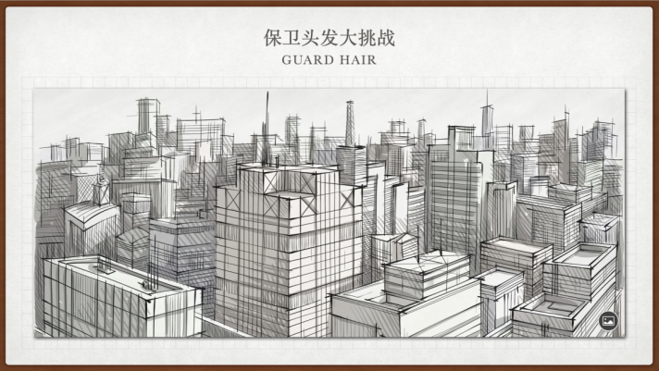

游戏背景：

现在，“脱发”已成为大学生日常生活中非常关注的话题，数学、编程、物理、有机化学等等高难度课程、许多的大作业、论文都在消耗着头发，新一代青年的发际线已经开始不断攀升，“如何保卫头发”已成为大学生们关注的焦点。由此得到灵感，将“核桃”“黑芝麻”“黑豆”“黑米”等作为防守单位，抵御各类高难度课程或任务拟人化的形象的进攻。根据食物营养价值来设定武力值，根据课程学分及难度，来设定攻击值。当敌方被攻击至淘汰时，玩家知识值提高，知识值可兑换金币，金币可购买或升级防守单位（开局拥有起始知识值），且随着时间流逝，知识值以一定数量自动上升。

游戏过程：

玩家进入主界面后，点击按钮，会看到漫画来解释游戏背景（如下图）。

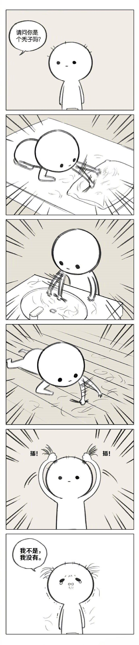

然后进入关卡，根据一局5min时间限制。0～2min敌方数量较少，玩家在这一阶段来积累更多知识值。2min~2min40s玩家迎来“期中周”，敌方数量增加，一波ddl来袭。2min40s～4min,敌方数量略微减少。4min～5min玩家迎来“期末周”，敌方输数量达到顶峰，一大波ddl来袭。

由于设计主页面、故事背景漫画及攻击单位和防守单位花耗较多时间，第一版仅完成了主页面设置与游戏背景故事介绍的切换。